TÍCH PHÂN
Đề bài: Tính tích phân xác định sau:
$$I= \int_{1}^{9}{\frac{e^{x}}{x+ 1}}dx$$
I = 915,017
x | 1 | 2 | 3 | 4 | 5 | 6 | 7 | 8 | 9
f(x) | 1,36 | 2,46 | 5,02 | 10,92 | 24,74 | 57,63 | 137,1 | 331,22 | 810,3

Phương pháp hình thang:
x | 1 | 2 | 3 | 4 | 5 | 6 | 7 | 8 | 9
f(x) | 1,36 | 2,46 | 5,02 | 10,92 | 24,74 | 57,63 | 137,1 | 331,22 | 810,3

n = 8
h = $\frac{9-1}{8}=1$
I = $1\left(\frac{1.36+810,3}{2}+2,46+5,02+10,92+24,74+57,63+137,1+331,22\right)=974.92$
Chương trình nguồn:
#include<stdio.h>
float TichPhanHT(float x[], float y[], int n, float a, float b) {
float h = (b - a) / n;
float result = y[0] / 2 + y[n] / 2;
for (int i = 1; i <= n - 1; i++) {
result += y[i];
}
result *= h;
return result;
}
int main() {
int n;
float a, b;
float x[100], y[100];
printf("Nhap n: "); scanf("%d", &n);
printf("Nhap toa do x: ");
for (int i = 0; i <= n; i++) {
scanf("%f", &x[i]);
}
printf("Nhap toa do y: ");
for (int i = 0; i <= n; i++) {
scanf("%f", &y[i]);
}
printf("Ket qua: %f\n", TichPhanHT(x, y, n, x[0], x[n]));
return 0;
}
Kết quả chương trình:
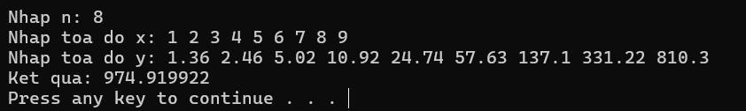

Phương pháp Parabol:
x | 1 | 2 | 3 | 4 | 5 | 6 | 7 | 8 | 9
f(x) | 1,36 | 2,46 | 5,02 | 10,92 | 24,74 | 57,63 | 137,1 | 331,22 | 810,3

n = 8
h = h = $\frac{9-1}{8}=1$
I = $\frac{1}{3}\left(1,36+810,3+4.2,46+2.5,02+4.10,92+2.24,74+4.57,63+2.137,1+4.331,22\right)=918,1$
Chương trình nguồn:
#include<stdio.h>
float TichPhanPRB(float x[], float y[], int n, float a, float b) {
float h = (b - a) / n;
float result = y[0] + y[n];
for (int i = 1; i <= n - 1; i++) {
if (i % 2 == 0) result += 2*y[i];
else result += 4*y[i];
}
result *= h/3;
return result;
}
int main() {
int n;
float a, b;
float x[100], y[100];
printf("Nhap n: "); scanf("%d", &n);
printf("Nhap toa do x: ");
for (int i = 0; i <= n; i++) {
scanf("%f", &x[i]);
}
printf("Nhap toa do y: ");
for (int i = 0; i <= n; i++) {
scanf("%f", &y[i]);
}
printf("Ket qua: %f\n", TichPhanPRB(x, y, n, x[0], x[n]));
return 0;
}
Kết quả chương trình:
